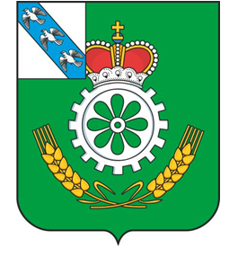

АДМИНИСТРАЦИЯ ОКТЯБРЬСКОГО РАЙОНА
КУРСКОЙ ОБЛАСТИ

ПОСТАНОВЛЕНИЕ

от 17.03.2025 № 120
Курская область, п. Прямицыно

О внесении изменений в постановление Администрации Октябрьского района Курской области от 15.11.2023 № 784 «Об утверждении Правил разработки и утверждения административных регламентов предоставления муниципальных услуг» (в редакции постановлений от 01.02.2024 № 58, от 25.11.2024 №764)

В соответствии с Федеральным законом №210-ФЗ от 27.07.2010 «Об организации предоставления государственных и муниципальных услуг», принимая во внимание предложение прокуратуры Октябрьского района Курской области от 30.01.2025 №46-2025 «О разработке и принятии муниципальных нормативных правовых актов» Администрация Октябрьского района Курской области ПОСТАНОВЛЯЕТ:
1. Внести в постановление Администрации Октябрьского района Курской области от 15.11.2023 № 784 «Об утверждении Правил разработки и утверждения административных регламентов предоставления муниципальных услуг» (в редакции постановлений от 01.02.2024 № 58, от 25.11.2024 №764) (далее – Правила) следующие изменения, исключив:
- подпункты «г» и «д» пункта 9 раздела II Правил;
- подпункт «д» пункта 11 раздела II Правил;
- пункт 16 раздела II Правил;
- пункты 34,35 раздела II Правил.
2. Отделу организационной работы Администрации Октябрьского района Курской области (Захарова М.Ю.) разместить данное постановление на официальном сайте Администрации Октябрьского района Курской области.
3. Контроль за исполнением настоящего постановления возложить на Управляющего делами Администрации Октябрьского района Курской области Котову М.А.
4. Постановление вступает в силу со дня его подписания.

Глава Октябрьского района
Курской области О.А. Быковский

